- 到GitHub官网上注册一个GitHub账号，https://github.com/。我的GitHub已经登录
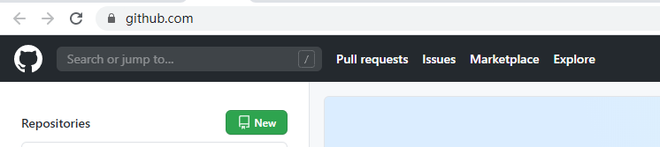

- 创建第一个代码仓库，选择create repository
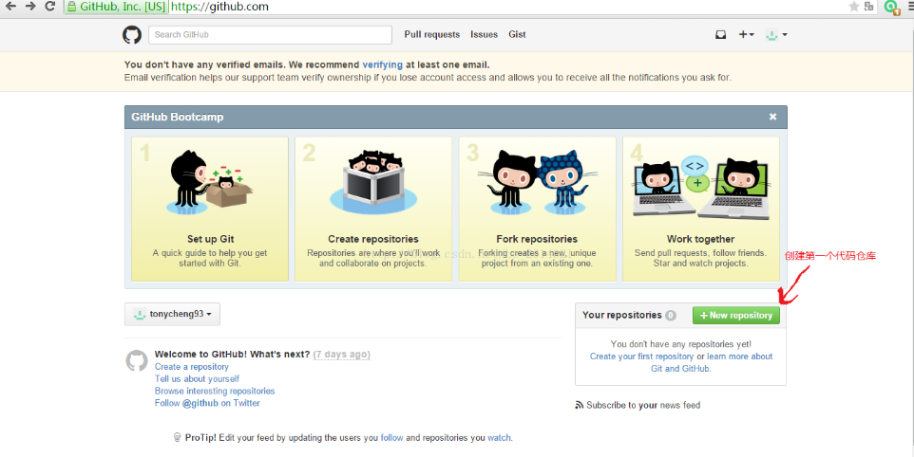
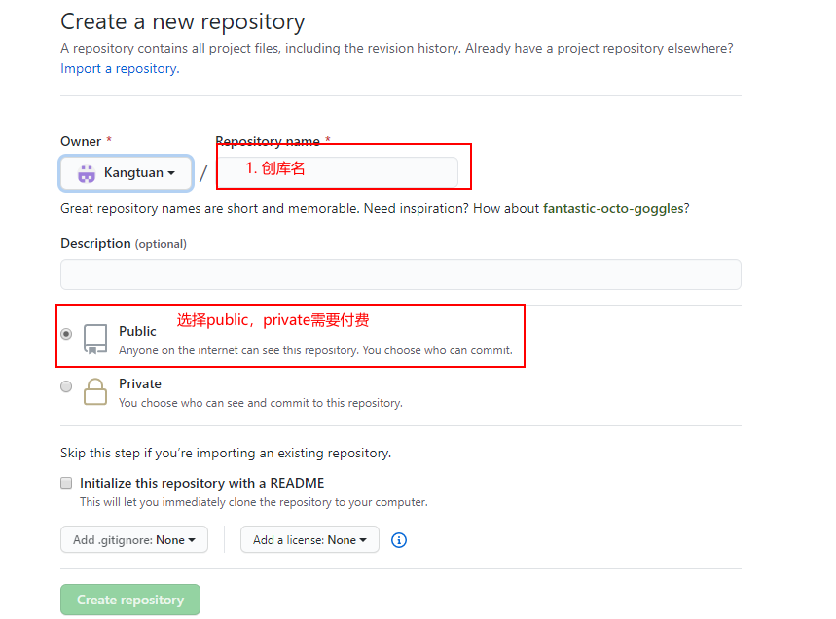
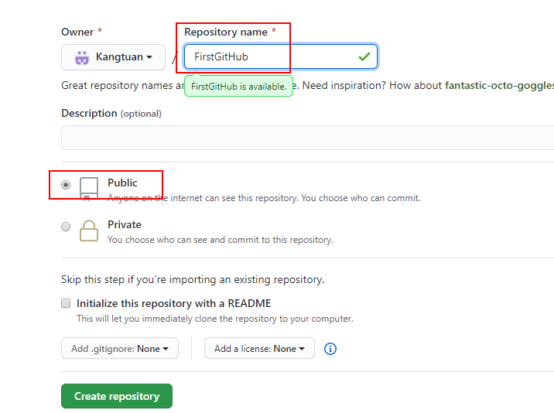
- 下载并安装github客户端，也可以在Ubuntu中安装。
客户端下载地址: http://msysgit.github.io/
在Ubunt下安装git: sudo apt install git

- 新建一个文件夹，点击右键，会出现git bash选项，选择进入git bash
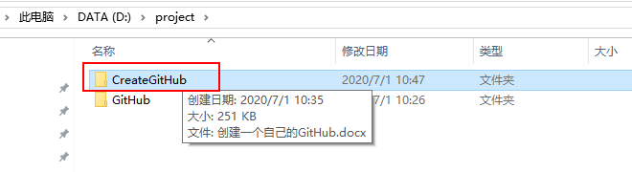
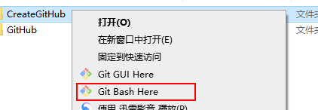
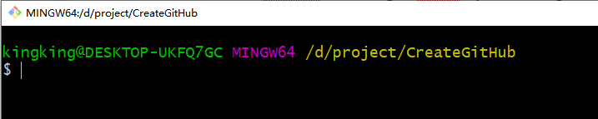

- 配置git
git config --global user.name “【创建创库人的名字，可以随便定义】”
git config --global user.email “【邮箱地址，以便别人能找到你】”
查看配置: git config --global user.name

- 初始化本地仓库

- 将需要提交到git仓库的文件添加到本地
git add [文件名] 可以是一个文件，一个文件夹

- 提交添加的文件到仓库
git commit -m “【提交说明】”，中文可能会乱码
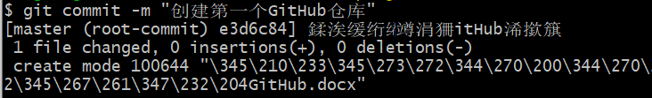

- 连接远程仓库
git remote add origin https://github.com/Kangtuan/FirstGitHub.git

- 将本地仓库push到远程仓库
git push -u origin master
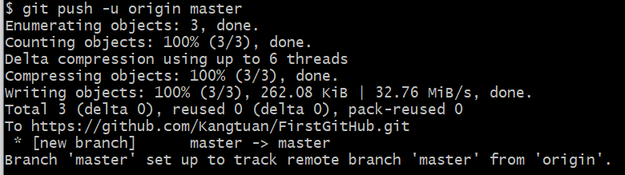
- 在GitHub就能看到自己创建的文件了
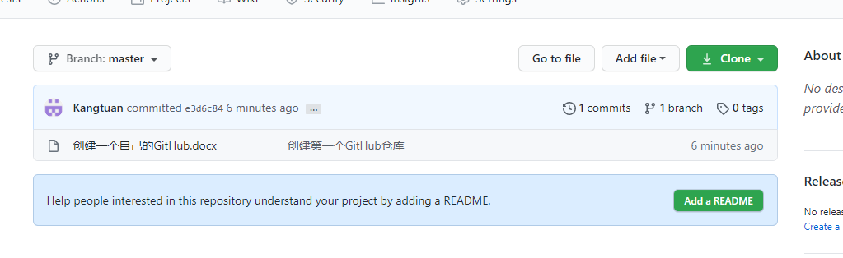
- 一般在提交代码之前需要pull一下
git pull origin master，不过第一次提交不需要这个操作，因为远程仓库没有master这个分支

